
Hľadá zamestnancov pre nasledovné pracovné pozície:
- Operátor zvarovne , ( potrebný zváračský preukaz)
- Operátor predprípravy ,
- Operátor montáže a napeňovania,
- Operátor smaltovne
Bližsie informácie a popis voľných pracovných miest nájdete na stránke www.sluzbyzamestnanosti.gov.sk .
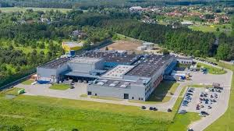

Výberové konania na jednotlivé pracovné pozície sa uskutočnia na ÚPSVR Rimavská Sobota v mesiaci apríl a máj 2026. V prípade záujmu o zaradenie do výberového konania môžete posielať životopisy na nasledovné e – mailové adresy:

Ing. Adriana Kántorová email: adriana.kantorova@upsvr.gov.sk
- Operátor zvarovne,
- Operátor smaltovne
Bc. Kristína Fűkőová , email: kristina.fukoova@upsvr.gov.sk
- Operátor montáže a napeňovania
Ing. Radka Pindiaková, email: radka.pindiakova@upsvr.gov.sk
- Operátor predprípravy

